割尾作業指導書
OG003
编 制： 张丽丽
审 核：
核 准：
版 本： 01
制作日期：2025/11/18
修订日期：2025/11/18

发行日期：2025/11/18 实施日期：2025/11/18

格琳电子有限公司发布
未 经 许 可 不 得 翻 印

文件变更履历表
版本 | 变更章节 | 变更事项 | 拟案单位 | 拟案人 | 修订日期
1.4 |  | 文件全面升级1.4版,加封面 | 品保 | 张丽丽 | 2019.3.5

機器型號 : 割尾機
1. 按照製造生產單的要求,把已搓牙之螺絲倒入割尾機的料桶中，如圖一；

2. 打開料桶電源後調整下料輪,使其順利下料，如圖二；

3. 把滑槽上蓋調至最佳高度後鎖緊螺絲,開機試產，如圖三；

4. 量產之前需經IPQC人員首件檢驗 , 確認合格後方可量產如圖四；

5. 生產時值機員每10分鐘檢驗一次產品,倒入鐵鍋中, 如圖五；再經檢驗外觀合格後,倒入藍色盒中 ，如圖六；

6. 值機員每1小時填寫一次巡迴檢驗單 ,如圖七； 並將合格品送入下一製程,不合格品進行隔離處理 .

圖示：
1. 2. 3. 4.

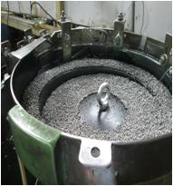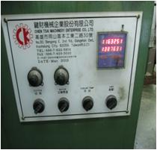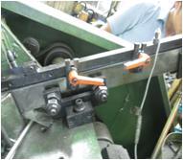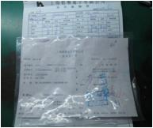

5. 6. 7.

